6.3. Графічний дизайн сайту
Добре продуманий дизайн сайту - іноді є визначальним фактором, від якого залежить, чи зацікавиться потенційний клієнт пропонованої на сайті продукцією або послугою, чи залишиться він на сайті, і чи буде привід і бажання у нього повернутися на цей ресурс.
Продуманий дизайну сайту є важливим чинником для успіху діяльності компанії. Користувач, заходячи на сайт, в першу чергу звертає увагу на дизайн сайту. Грамотний, кваліфікований і зручний дизайн вирішує багато, він виконує роль візитної картки, що вигідно представляє компанію, професійно і повно відображає діяльність, пропоновані послуги або товари компанії і забезпечує зручність користування ресурсом.
На цьому етапі працює дизайнер (художній або технічний), який обізнаний в веб-технологіях, оскільки створений макет сайту має враховувати технічні можливості реалізації картинки у html та програмний код. Необхідно подбати про нормальну швидкість завантаження, інакше відвідувач покине ресурс. Тому, не слід захоплюватися складними художніми складовими дизайну і прагнути використовувати оздоблювальні елементи, які можна реалізувати програмним шляхом.

Генерація ідей дизайну
Як і мода, веб-дизайн слідує за модними трендами, тому дизайнер має бути обізнаним щодо останніх тенденцій в веб-дизайні. Як і при знайомстві з новою людиною, тут важливо справити хороше перше враження.
Простота і акуратність. Реклама, банери, іконки, стрічки, різні знаки, спливаючі вікна, кнопки і багато іншого - часом цього стає занадто багато. Використовуючи елегантний дизайн і порожній простір, можна значно вплинути на враження відвідувачів від користування вашим сайтом.
Дотримання нових трендів в веб-дизайні. Графічні та колірні рішення, цікаві деталі, оригінальне меню – все це можна обіграти в конкретному дизайні і красиво поєднати.
Легке сприйняття тексту. Текстова інформація надає необхідну інформацію і відповідає на питання ще до того, як вони були задані. Тому важливо, щоб користувачам було легко читати тексти на сайті. Існує кілька простих правил, яких варто слідувати:
- Достатня контрастність. Наприклад, шрифт світло-сірого кольору на білому тлі може дратувати або позбавити бажання читати. При застосуванні колірної схеми варто протестувати наскільки легко читається текст.
- Достатній розмір шрифтів. Дрібний шрифт є абсолютно не практичним. Користувачі не повинні напружувати свій зір, щоб прочитати текст.
- Обмежена кількість шрифтів. Використовувати максимум 2-3 шрифти. Художні шрифти використовувати лише для заголовків чи особливих фрагментів.
Схема перегляду сторінки
Це шлях, по якому погляд рухається по сторінці; шлях, який допоможе привернути увагу до важливого контенту на сайті. Згідно цьому, погляд рухається зверху вниз і зліва направо. Відповідно, значна кількість відвідувачів зупинить свій погляд на кнопці, що розташована в лівому верхньому кутку сайту, і це може привести до зростання числа кліків. В цьому завидному місці варто розміщувати самий важливий контент
Зазвичай, елементи сторінки зазвичай розташовують наступним чином: логотип зліва вгорі, меню справа вгорі, інформаційні блоки, картинки зліва внизу, кнопка із закликом до дії справа внизу.
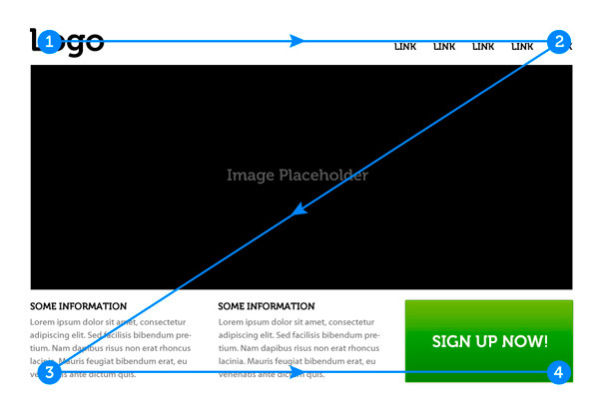

Візуальні напрямки
Візуальними напрямками називають декоративні елементи сторінки, які скеровують погляд користувача на ті чи інші елементи дизайну, форми, кнопки та ін. Як візуальні напрямки можуть бути стрілки, напрям погляду людини на зображення, напрям вказівного пальця, в загальному все, що може якось то вказувати в той чи інший бік.
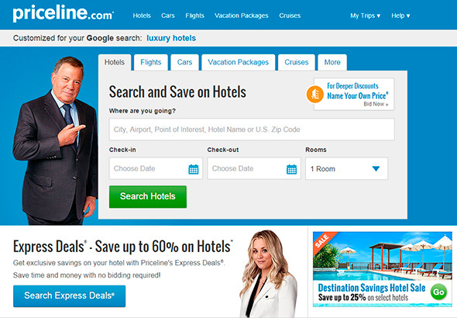

Елементи Call to Action
Поняття спонукання до дії відноситься до інтерактивних елементів сайту: кнопки, банери та інше. Дані елементи оформляються таким чином, щоб користувач захотів неодмінно на них натиснути. Наприклад, це може бути кнопка із закликом до дії (Натиснить, Дізнайтеся тощо), яскравий банер з привабливою пропозицією чи яскравою картинкою.
Дане поняття добре вписується в принцип AIDA (Attraction Interest Desire Action), який часто застосовується при дизайні головних сторінок, сторінок акцій тощо. Де необхідно підштовхнути користувача до тієї або іншої дії: підписка, покупка та ін.
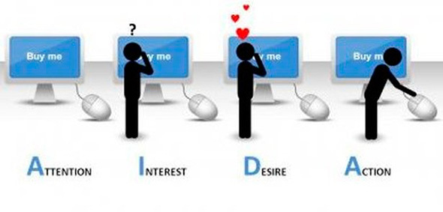
- Attention - Привернення уваги
- Interest - Інтерес
- Desire - Бажання
- Action – Дія
Таким чином стає зрозумілим принцип побудови дизайну, що спирається на дане поняття: наприклад, яскрава картинка, банер повинні привернути увагу користувача, супутній посил в тексті повинен викликати в ньому інтерес і бажання, а завершальним акордом повинна стати, наприклад, кнопка із закликом до дії.
Але цей принцип не працює сам без деяких інших, наприклад, схеми перегляду сторінки чи візуальні напрямків.
Вигляд мобільної версії. Адаптація задумів до втілення на версії для мобільних пристроїв. Це стосується розміщення елементів, вигляд слайдерів, таблиць, великих зображень. Якісно виконаний дизайн для телефону заохочує клієнтів частіше користуватися сайтом у вільні хвилини під час робочого дня чи за потребою.

Узгодження ідеї
На підставі наведених правил складають схематичний ескіз проекту або на папері або в графічному редакторі. Це виконується для того, щоб узгодити розташування основних інформаційних блоків, графіки та інших елементів дизайну. замовник узгоджує основний напрямок дизайну з певними зауваженнями по деталях.
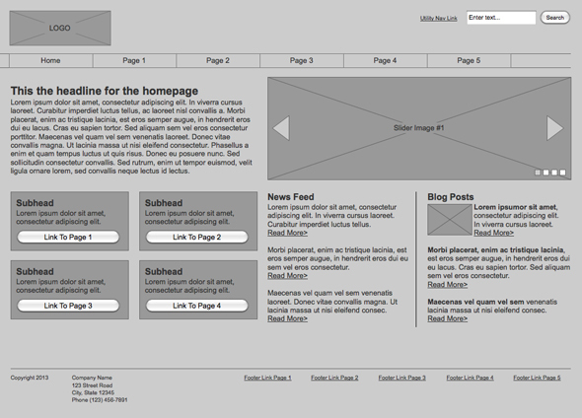

Розроблення макету головної сторінки сайту
Правила, яких варто дотримуватися, щоб створити головну сторінку, здатну привернути увагу користувачів з самого першого моменту.
Структура. Структура головної сторінки повинна бути простою і не містити нічого зайвого. Не слід зловживати занадто великою кількістю інформації і картинок. Контент сайту подається в акуратному і добре продуманому вигляді. В верхній частині сторінки розміщується сама важлива інформація: логотип, назва сайту і його напрямок або вид послуг, що надаються.
Зображення. Доречно застосовані зображення можуть краще представити проект ніж багато рядків тексту. Слід використовувати зображення високої якості, які викличуть у користувачів бажання продовжити вивчення сайту.
Кольори і фон. Слід використовувати колірну схему і фон, які добре працюють разом, щоб зміцнити бренд. Але потрібно уникати використання занадто великої кількості різних кольорів і не використовувати фон, який перетягував б на себе увагу з основних ілюстрацій і тексту.
Кнопки. Кнопки із закликом до дії ведуть на інші сторінки, сайти, промо-акції, каталоги і т.д. Їх слід зробити привабливими, щоб переконати користувачів клікнути на кнопку і зробити перехід. Текст на кнопці повинен бути коротким і чітким – одне-два слова.
Текст. Складно створити ідеальну головну сторінку, не використовуючи текст. Основною задачею є прагнення, щоб користувачі моментально вловили суть сайту. Не варто надавати великі секції з текстом, на головній сторінці обмежежуються 1-2 абзаціма, більш розлога інформація подається на відповідних сторінках сайту.

Основні елементи сторінки
Зазвичай, основними елементами сторінки є основний блок сторінки (wrapper, container), логотип, навігація, контент, хедер (верхній колонтитул), футер (нижній колонтитул), вільний простір.
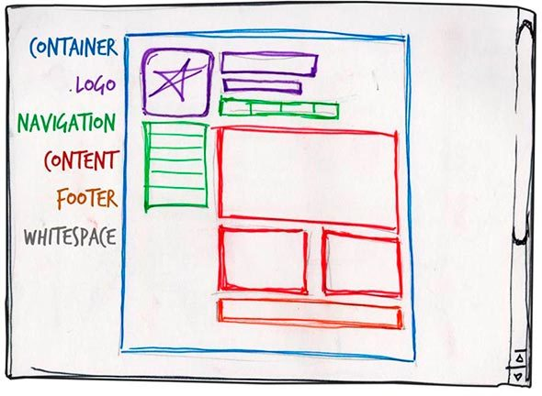
Основний блок (контейнер). Роль контейнера на сторінці може виконувати безпосередньо елемент body або div. Ширина основного блоку може бути еластичною (fluid), а може бути фіксованою (fixed).
Логотип. Текстовий або графічний логотип найчастіше розташовується у верхньому лівому кутку сторінки або ж посередині (в залежності від ідеї, макета).
Навігація. Основна навігаційна панель містить посилання на основні розділи сайту. Навігаційна панель часто розташовується у верхній частині сторінки (незалежно від того вертикально або горизонтально розташовуються елементи навігації).
Контент. Контент - це основна складова веб-сторінки. Він займає чільну роль в дизайні сторінки, тому займає більший простір, підкріплений, крім тексту, графікою.
Нижній колонтитул (footer). Даний елемент розташовується внизу сторінки і, зазвичай, містить інформацію про правовласників, контактні дані, посилання на основні розділи сайту (може дублювати основну навігацію), посилання на соціальні мережі, форму зворотного зв'язку та ін.

Еластичний і фіксований макет

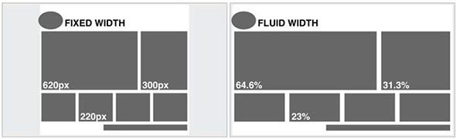
Фіксований макет. За фіксованим макетом незалежно від роздільності екрану сайт буде мати однакову ширину.
Еластичний макет. За еластичним макетом сторінка сайту буде займати весь доступний простір на екрані, підлаштовуючись під роздільність.
На сьогоднішній день введено такі поняття як чуйний веб-дизайн (Responsive Web Design) і адаптивний веб-дизайн (Adaptive Web Desing). Перше поняття вкладається в концепцію «еластичного» і означає, що при зміні розміру екрану сайт підлаштовується під нього, друге поняття передбачає, що при розробці зазначаються основні розміри екрану, під які буде підлаштовуватися (адаптуватися) контент. В обох випадках слід розробляти не один, а кілька макетів, які будуть відповідати різним розмірам екрану. Часто створюється 3 макета під розміри iPhone (Android Phone), iPad (Android Tablet) і Desktop.
При розробці макету мобільної версії сайту намагаються на перший план винести основний контент, тому часто навігаційне меню перетворюється в так зване «гамбургер-меню», великі банери та декоративні елементи приховуються, блоки контенту зазвичай розташовують один під одним. На заздалегідь складеному макеті можна визначитися які елементи залишаються видимими на мобільному, а які приховані.

Модульна сітка
Перед складанням схеми проекту необхідно усвідомити поняття модульної сітки. Модульна сітка представляє набір вертикальних ліній, до яких прив'язані основні елементи сайту.
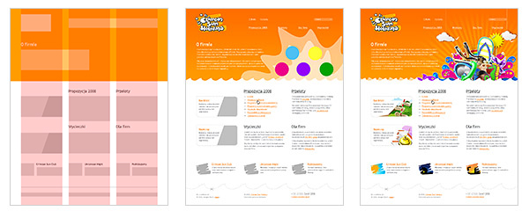

Переваги використання модульної сітки
- Легше створювати дизайн. Не потрібно довго думати, що і де розташувати, довго і хаотично пересувати елементи по макету. Є певні напрямні, які вже інтуїтивно підказують, де краще розташувати елементи. Можна додавати елементи не перевантажуючи дизайн макету.
- Чітка і швидка верстка. Коли верстальник буде робити з макету працюючу сторінку, то використовуючи готові css-генератори, він може швидко зробити готовий шаблон для верстки. Модульна сітка спрощує роботу і дизайнеру, і верстальщику.
Найбільш популярною системою є модульна сітка від фреймворку Bootstrap, яка поділяє сторінку на 12 колонок. Сітка Bootstrap надає можливість створювати повністю адаптивні сторінки для різних пристроїв. Для цього використовується система з 12 колонок та п'ять контрольних точок розмірів екрану(брейкпоинтов). Контрольні точки розташовуються на певній ширині «viewport» (видима частина вікна браузера). При досягненні того чи іншого брейкпоінта відбувається перебудування елементів сторінки.
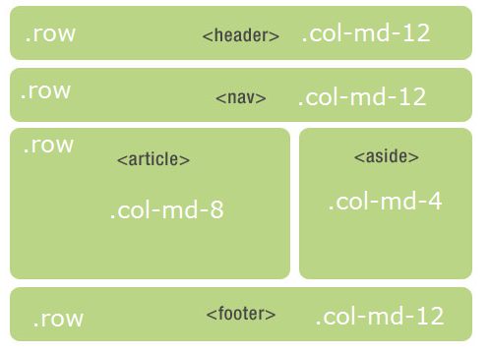
Завдяки модульній сітці блоки контенту і елементи будуть розташовуватися на певній відстані один від одного, будуть мати прийнятну ширину, що в подальшому візуально буде приємно користувачеві і не буде викликати у нього будь-які незручності в сприйнятті сайту.

Навігаційне меню
Навігація - важливий елемент дизайну, який допомагає користувачеві швидко отримувати доступ до потрібних йому частин сайту. Планування навігації заслуговує на особливу увагу, оскільки сайт стає логічним і впорядкованим, підвищується його юзабіліті і відвідувачі швидко орієнтуються в географії сторінок
Навігаційні меню є кількох типів, які можуть комбінуватися в залежності від розгалуженості структури сайту.

Горизонтальне меню
Горизонтальне меню підходить для сайтів з невеликою кількістю розділів, а також для односторінкових сайтів. Зазвичай, розташовується під або над шапкою сторінки.
Опції меню виконують у вигляді тексту, іконок, вкладок. Назви опції мають бути в 1-2 слова. Хорошим тоном є виділення поточної опції кольором, підкресленням або в інший спосіб. Якщо сайт достатньо довгий, горизонтальне меню можна зафіксувати, щоб воно не прокручувалося
Слабке місце горизонтальних меню полягає в тому, що кількість опцій є обмеженою. Тому, сайти зі складною структурою використовують випадні меню. Випадні меню підходять для сайтів з розгалуженою структурою: магазинів з широким асортиментом і великою кількістю груп товарів. Вони допомагають приховати підрозділи і не захаращувати простір сайту.
Часто на потужних ресурсах одночасно використовують горизонтальне і вертикальне меню.

Вертикальне меню
Вертикальне меню може містити значно більшу кількість опцій, що складаються з більшої кількості слів. Таке меню є зручним для магазинів і каталогів, де кількість товарів може збільшуватися. Широко вживаються групування опції, розгортання підменю, іконки.

Меню-гамбургер
Популярний тип меню, що на сьогодні використовують не лише на мобільних, а й на десктопних версіях сайтів. У ньому може ховатися кілька пунктів або повний набір розділів і підрозділів. Недолік такого типу меню - непомітність, тому варто подбати про те, щоб користувачеві було зрозуміло, що перед ним саме меню.

Рекомендації при розробці навігаційного меню:
- Логотип компанії завжди повинен вести на головну сторінку сайту. Згідно досліджень 36% людей схильні використовувати логотип як засіб переходу до головної сторінки.
- Горизонтальне меню має містити якомога менше його опцій (від 5 до 7). Більша кількість заплує відвідувачів.
- Корисним є застосування порядкового номера, що будуть автоматично домінувати у виборі користувачів.
- Назви меню повинні бути лаконічними, але разом з тим і ємними.
- Меню повинні бути максимально більшими для екрану будь-якого розміру: текст буде простіше читати, а на кнопки - клікати.
- Ефективним є виділення коліром або hover-ефектом опцій, щоб мати можливість вказати відвідувачам, в якій області сайту вони знаходяться в даний момент.
- Фіксовані меню, що залишаються на екрані при скролінгу, значно допомагають відвідувачам. Це відноситься до будь-якого стилю навігації: мобільного, десктопного, горизонтального і вертикального.
- Для користувачів мобільних і десктопних пристроїв пропонуються різні варіанти меню, що пов’язано з розмірами екрану.
- Меню для мобільної версії сайту варто робити більш виразним і краще оточити рамкою, щоб надати вигляд кнопки.
- Не зловживати іконками, які не є звичними і легко впізнаваними.
- Глибокі, багаторівневі меню часто приводять до розгублення відвідувачів. Як альтернативу можна використовувати мега-меню і навігаційні ланцюжки (breadcrumbs), щоб полегшити подальшу навігацію.
- Креативний варіант меню краще розміщати в очікуваному для відвідувачів місці. Багато дизайнерів експериментують з popup-формами, оскільки несподіваний рух на екрані має добре захоплювати увагу відвідувачів. Але спливаючі вікна не повинні бути зведені до вікон, що оповіщають про маркетингові пропозиції та інше, вони повинні використовуватися суто для навігації.

Типографіка
Левова частка контенту, який потрібен користувачу - це текст: опис товарів, способи замовлення послуги, порівняння марок тощо. Багато користувачів не просто шукають в Інтернеті, а порівнюють, читають аналітичні матеріали та статті на сайтах, тому для них потрібно забезпечити максимальний комфорт і читабельність.
Нечитабельний текст на сайті розчаровує користувача, який скоріше проігнорує і текст і сайт. Дрібний шрифт, надвеликі текстові блоки та відсутність банальних підзаголовків відлякують значний сегмент цільової аудиторії.

Основні параметри розміщення тексту та типові помилки:
Шрифт. Існує два типи шрифтів: із зарубками (serif) і без зарубок (sans serif).
SERIF SANS SERIF
В Інтернеті використовується шрифт без зарубок, шрифти класу serif підходять краще для друкованої продукції. Це пояснюється тим, що з екрану читати складніше і характер сприйняття не дозволяє застосовувати «чіпляння очей» за зарубки. Стандартними і популярними для основного тексту є шрифти Verdana, Arial та Tahoma, в західному сегменті можна зустріти шрифт Georgia із зарубками. Розміщення на сайті тексту в стандартному шрифті Times New Roman виглядає убого і нагадує саморобні безкоштовні сайти.
На сайті краще використовувати один-два шрифти в різних накресленнях (напівжирний, курсив). Більша кількість шрифтів виглядає неприємно, змушуючи користувача підсвідомо нервувати.
Колір шрифту. Кольори фону і основного тексту повинні бути контрастними. Чим контрастніше текст, тим він краще сприймається. Для того, щоб бути впевненим у достатній контрастності кольорів, потрібно створити дублікат макету сторінки і перетворити зображення у відтінки сірого, якщо текст є читабельним, тоді контрастність обраних кольорів є достатньою.
В ідеалі на сайті повинен бути темний текст на світлому фоні, або навпаки. Не варто використовувати синій колір для шрифту, так як він традиційно використовується для позначення посилань. Найгіршими поєднання вважають червоний чи синій на чорному тлі та блакитний чи світло-сірий на білому.
На сайті не слід використовувати більше чотирьох різних кольорів тексту. Не слід також забувати, що користувачі надають однакове значення елементам, які візуально виглядають однаково.
Розмір шрифту. Розмір шрифту для основного тексту повинен бути в межах від 12 до 16 пікселів, великий шрифт дратує, дрібний є не читабельним. Для заголовків таких обмежень немає, і якщо дизайн допускає – шрифт може бути доволі великого розміру
Інтерліньяж. Це відстань між рядками. У веб-тексті інтерліньяж повинен бути в півтора рази більше, ніж у друкованих виданнях, це полегшує перегляд і читання тексту.
Абзаци. Тут немає якихось жорстких обмежень за розміром і кількістю, але завжди хочеться зробити текст не просто інформативним, але і красивим.
Відносно довжини абзацу, яка буде оптимальною для швидкості читання, існує припущення, що людське око в певний момент часу може сфокусуватися приблизно на 7,5 см рядка тексту, вважається, що довжина в 9 або 10 слів збільшує швидкість читання і сприйняття матеріалу. За висотою бажано робити абзаци приблизно однакового розміру, по 4-7 рядків. Занадто великі абзаци погано сприймаються, занадто короткі виглядають «брудно», тому варто самотні рядки варто об'єднувати до одного абзацу.
Вирівнювання тексту за лівим краєм збільшує швидкість читання, оскільки. рівний лівий край допомагає знайти початок нового рядка. Вирівнювання тексту за шириною може надати вкрай небажані великі відстані між словами, тому використовується рідко
Підзаголовки. Тексти довше за 1,5-2 тисяч знаків потрібно ділити на підзаголовки. Зазвичай, користувач не читає тексти, а переглядає у пошуках потрібної інформації. Підзаголовки економлять час і дозволяють швидше знайти те, що потрібно.
Шрифтові виділення. В арсеналі дизайнера є три види виділення основних думок тексту: напівжирне написання, курсив і прописні літери. Напівжирне виділення використовується для позначення головного слова абзацу, його тематики, курсив традиційно позначає головну думку автора, а прописні букви використовуються для резюмування і залучення уваги. Не рекомендується використовувати великі літери занадто часто - це на мові шрифту позначає крик і дратує відвідувача.
Виділення посилань. Доцільним вибором будуть традиційні кольори: сині посилання, фіолетові «пройдені». Якщо існуючий дизайн сайту не передбачає цього, тоді слід пам'ятати правило: посилання повинні бути виділені в інший колір, використані посилання повинні відрізнятися за кольором від активних, текст посилання слід підкреслювати.
Не варто підкреслювати текст, який не є посиланням - це вводить користувача в оману. Людина заходить на сайт, бачить щось схоже на посилання (те, що повинно бути посиланням, судячи з його досвіду), клікає і ... не отримує нічого. У мережі занадто велика конкуренція, щоб розчаровувати і ображати користувача такими дрібницями.

Порядок у вихідному макеті дизайну
Всі роботи по створенню макету сайту проводяться в графічному редакторі. Безаперечним лідером серед редакторів, що використовують веб-дизайнери є Adobe PhotoShop. Правильно складений макет повинен бути збережений у форматі psd із чіткою ієрархією прошарків та груп прошарків.
Вихідний макет очищають від елементів, які не використовуються, всі прошарки йменуються, для текстових прошарків роблять растрові копії. Важливим є наявність напрямних по модульній сітці макету. Такий порядок дозволяє швидко орієнтуватися в макеті, легко виділити, замінити чи змінити потрібний елемент.
Розроблений макет зберігають в популярному растровому форматі (.jpg або .png) для остаточного затвердження клієнтом. Всі вихідні файли з тектовими поясненнями передаються до верстальника, який буде робити шаблони сторінок.

